|  |  |
| --- | --- |
| **SỞ GD & ĐT ……………….** | **Chữ kí GT1:** ........................... |
| **TRƯỜNG THPT……………….** | **Chữ kí GT2:** ........................... |

**ĐỀ KIỂM TRA GIỮA HỌC KÌ I**

**CÔNG NGHỆ 12 – LÂM NGHIỆP – THỦY SẢN**

**KẾT NỐI TRI THỨC**

**NĂM HỌC: 2024 - 2025**

**Thời gian làm bài: 90 phút *(****Không kể thời gian phát đề)*

|  |  |
| --- | --- |
| **Họ và tên:** …………………………………… **Lớp**:………………..  **Số báo danh:** …………………………….……**Phòng KT**:………….. | **Mã phách** |

✂

|  |  |  |  |  |
| --- | --- | --- | --- | --- |
| **Điểm bằng số** | **Điểm bằng chữ** | **Chữ ký của GK1** | **Chữ ký của GK2** | **Mã phách** |

**PHẦN I. CÂU HỎI TRẮC NGHIỆM NHIỀU PHƯƠNG ÁN LỰA CHỌN**

*Thí sinh trả lời từ câu 1 đến câu 24. Mỗi câu hỏi thí sinh chỉ chọn một phương án đúng.*

**Câu 1.** Nhà nước cho tổ chức kinh tế, hộ gia đình, cá nhân thuê rừng để

A. săn bắt động vật quý hiếm trong rừng.

B. sản xuất lâm nghiệp; lâm-nông-ngư nghiệp kết hợp; kinh doanh du lịch.

C. xây dựng nhà máy, xí nghiệp, phát triển công nghiệp.

D. xây dựng khu dân cư.

**Câu 2.** Đâu là nguyên nhân chính dẫn đến suy thoái tài nguyên rừng tự nhiên?

A. Khai thác không hợp lý gỗ và các sản phẩm khác từ rừng.

B. Chăn thả gia súc.

C. Cháy rừng.

D. Phá rừng trông cây công nghiệp và cây đặc sản.

**Câu 3.** Đối tượng của sản xuất lâm nghiệp là gì?

A. Cây rừng có chu kì sống ngắn.

B. Cây rừng có chu kì sống dài.

C. Các loài động vật quý hiếm.

D. Đất trồng rừng.

**Câu 4.** Các nội dung nào dưới đây **không** thuộc những hoạt động lâm nghiệp cơ bản?

1. Bảo vệ rừng.
2. Đốt rừng làm nương, rẫy.
3. Chế biến và thương mại lâm sản.
4. Quản lí rừng.
5. Sử dụng rừng.
6. Chặt phá rừng.

A. (2), (3), (4).

B. (2), (3), (5).

C. (2), (5).

D. (2), (6).

**Câu 5.**Vì sao khai thác không hợp lí gỗ và các sản phẩm khác từ rừng là nguyên nhân chính dẫn đến suy thoái tài nguyên rừng tự nhiên?

A. Vì dễ dẫn đến các hoạt động khai thác rừng trái phép, phá rừng để lấy gỗ và lâm sản khác.

B. Vì dễ gây cháy rừng.

C. Vì dễ gây bệnh cho thú rừng.

D. Vì dễ dẫn đến các thiên tai như hạn hán, lũ lụt,...

**Câu 6.** Đâu **không** phải là nguyên nhân gây ra các đồi trọc?

A. Các cây rừng bị thay thế bởi cây cao su, dầu cọ,…

B. Các bãi bồi, rừng bị khai thác quá đà.

C. Rừng bị cháy.

D. Đốt rừng làm nương rẫy.

**Câu 7.** Vì sao rừng phòng hộ có vai trò bảo vệ môi trường và hạn chế thiên tai?

A. Vì rừng phòng hộ giúp điều tiết nước, hạn chế lũ lụt, cung cấp nước các dòng chảy, hạn chế xói mòn đất, hạn chế bồi lấp các lòng sông.

B. Vì rừng phòng hộ có thể chắn cát để bảo vệ xóm làng, đồng ruộng, đường giao thông.

C. Vì rừng phòng hộ giúp bảo vệ các công trình ven biển, cố định bùn cát lắng đọng.

D. Vì rừng phòng hộ giúp điều hoà không khí, bảo vệ môi trường sinh thái quanh khu dân cư.

**Câu 8.** Máy cơ giới trong hình ảnh sau có công dụng gì?

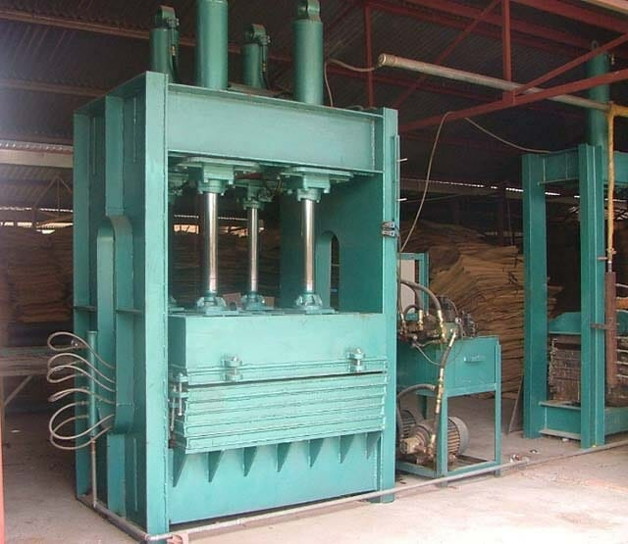

A. Máy sản xuất dăm gỗ.

B. Máy thu gom gỗ.

C. Máy cưa gỗ.

D. Máy làm ván ép.

**Câu 9.** Hình ảnh dưới đây phù hợp với vai trò nào của lâm nghiệp?

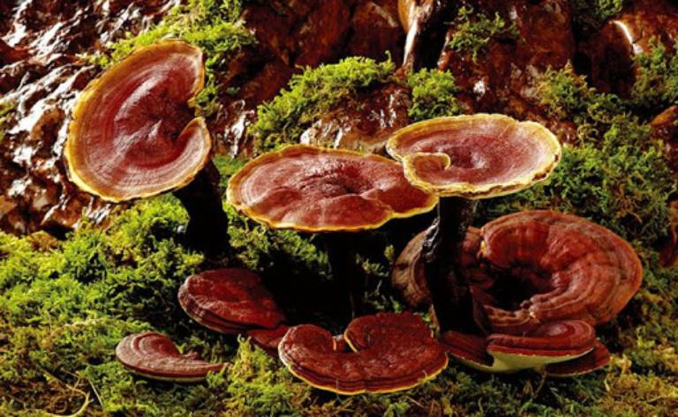

A. Cung cấp lâm sản, đặc sản cây công nghiệp cho tiêu dùng và xuất khẩu.

B. Cung cấp nguyên liệu cho công nghiệp, nông nghiệp và xây dựng cơ bản.

C. Tạo công ăn việc làm, ổn định đời sống của đồng bào các dân tộc miền núi.

D. Cung cấp dược liệu quý phục vụ nhu cầu chữa bệnh và nâng cao sức khoẻ cho con người.

**Câu 10.** Khi phát hiện mật độ cây rừng trên một đơn vị diện tích quá dày, các cây khu vực này còi cọc, phát triển kém, ta nên dùng biện pháp nào?

A. Tỉa cành.

B. Bón phân.

C. Tỉa thưa.

D. Vun xới.

**Câu 11.** Thời gian của đối tượng sản xuất lâm nghiệp có thể kéo dài bao lâu?

A. Hàng tháng.

B. Hàng tuần.

C. Hàng ngày.

D. Hàng chục năm.

**Câu 12.** Chăm sóc rừng giúp

A. tăng sự cạnh tranh ánh sáng, nước, chất dinh dưỡng của cây dại với cây rừng.

B. tạo không gian sinh trưởng tối ưu, duy trì tốc độ sinh trưởng của cây rừng.

C. duy trì các loại sâu, bệnh trên cây rừng.

D. giảm tốc độ sinh trưởng của cây rừng trước khi khép tán.

**Câu 13.** Phát triển của cây rừng là

A. quá trình biến đổi về chất và sự phát sinh các cơ quan trong toàn bộ đời sống của cây.

B. quá trình biến đổi về chất trong toàn bộ đời sống của cây.

C. quá trình biến đổi các cơ quan trong toàn bộ đời sống của cây.

D. quá trình cây thụ phấn và sinh sản.

**Câu 14:** Giai đoạn non là

A. giai đoạn từ hạt nảy mầm đến trước ra hoa lần thứ nhất.

B. giai đoạn từ 3 - 5 năm kể từ khi cây ra hoa lần thứ nhất.

C. giai đoạn từ 5 - 10 năm kể từ khi ra hoa lần thứ nhất.

D. giai đoạn cuối cùng của chu kì sinh trưởng.

**Câu 15:** Nên tiến hành khai thác cây rừng ở cuối giai đoạn thành thục vì

A. năng suất và chất lượng lâm sản ổn định, khả năng ra hoa đậu quả mạnh nhất.

B. lượng hoa, quả tăng dần; tán cây dần hình thành.

C. tính chống chịu kém nhưng sinh trưởng mạnh.

D. tận dụng sản phẩm, vệ sinh rừng và tạo không gian dinh dưỡng cho cây khác.

**Câu 16:** Sinh trưởng của cây rừng là

A. sự tăng lên về kích thước của cây rừng.

B. sự tăng lên về khối lượng của cây rừng.

C. sự giảm đi về kích thước và khối lượng của cây rừng.

D. sự tăng lên về kích thước và khối lượng của cây rừng

**Câu 17:** Thời vụ trồng rừng ở miền bắc là

A. mùa xuân hoặc xuân hè ( từ tháng 2 đến tháng 7).

B. mùa mưa (từ tháng 9 đến tháng 12).

C. mùa mưa ( từ tháng 5 đến tháng 11).

D. mùa khô ( từ tháng 2 đến tháng 7).

**Câu 18:** Trong trồng rừng bằng cây con, bón lót cho cây thường dùng loại phân gì?

A. Phân đạm.

B. Phân lân.

C. Phân kali.

D. Phân hữu cơ hoặc phân NPK.

**Câu 19:** Hình ảnh dưới đây là trồng rừng bằng kĩ thuật nào?

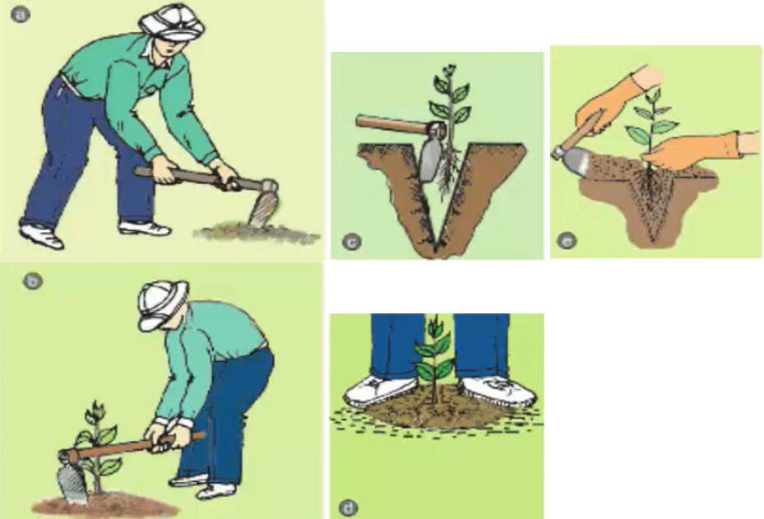

A. Phương thức gieo hạt toàn diện.

B. Phương thức gieo hạt cục bộ.

C. Trồng cây con bằng rễ trần.

D. Trồng cây con có bầu.

**Câu 20:** Thời vụ trồng rừng thường là mùa xuân hè hoặc mùa mưa vì

A. thời tiết mát, đủ ẩm.

B. Ít nắng.

C. Đất nhiều mùn hơn.

D. Vi sinh vật có lợi phát triển.

**Câu 21:** Biểu đồ dưới đây cho ta thấy thực trạng trồng và chăm sóc rừng ở nước ta trong các năm gần đây là

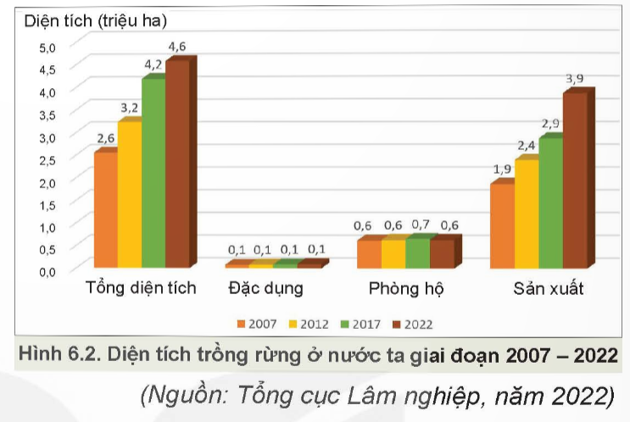

A. diện tích rừng tăng nhưng vẫn chưa đáp ứng được chỉ tiêu đề ra, chủ yếu phục vụ kinh tế không phải phòng hộ , đặc dụng.

B. diện tích rừng tăng đáng kể đã đáp ứng được mục tiêu đề ra, chủ yêu là các rừng phòng hộ.

C. diện tích rừng tăng vượt mục tiêu đề ra, rừng kinh tế hay rừng phòng hộ đều được trú trọng.

D. diện tích rừng giảm, các rừng phòng hộ bị tàn phá nặng nề, rừng kinh tế cũng không được trú trọng.

**Câu 22:** Bảo vệ rừng là nhiệm vụ của ai?

A. Toàn dân.

B. Chủ rừng.

C. Lãnh đạo các cấp, các ngành.

D. Tất cả mọi người, tất cả quốc gia trên thế giới.

**Câu 23:** Bảo vệ rừng là nhiệm vụ của ai?

A. Người là, nông nghiệp.

B. Chủ rừng.

C. Lãnh đạo các cấp, các ngành.

D. Tất cả mọi người, tất cả quốc gia trên thế giới.

**Câu 24:** Đâu **không** phải biện pháp bảo vệ tài nguyên rừng?

A. Nâng cao ý thức bảo vệ rừng.

B. Trồng rừng.

C. Đốt rừng làm nương rẫy.

D. Phòng chống cháy rừng.

**PHẦN II. CÂU HỎI TRẮC NGHIỆM ĐÚNG – SAI**

*Thí sinh trả lời từ câu 1 đến câu 4. Trong mỗi ý a), b), c), d) ở mỗi câu, thí sinh chọn đúng hoặc sai.*

**Câu 1.** Với hiện trạng các nguồn nhiên liệu như than, xăng, dầu… đang ngày càng cạn kiệt, nhu cầu tìm kiếm các nguyên vật liệu thay thế trở nên cấp bách ở bất cứ quốc gia nào. Trong đó, viên nén gỗ được xem là một vật liệu thay thế có nhiều ưu điểm là nguyên liệu sẵn có, dồi dào và chi phí rẻ. Đặc biệt, với những tiến bộ khoa học trong sản xuất viên nén gỗ nâng cấp nhiệt, khiến nó trở thành một giải pháp thay thế rất khả quan cho nhiên liệu than đá truyền thống trong sản xuất năng lượng.

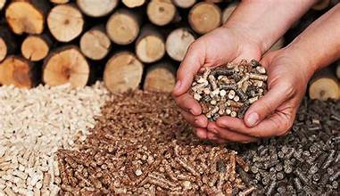

Mỗi nhận định dưới đây là Đúng hay sai về viên gỗ nén.

a. Viên gỗ nén là một sản phẩm của ngành lâm nghiệp.

b. Viên gỗ nén có vai trò cung cấp nhiệt có thể thay thế hoàn toàn xăng, dầu trong mọi trường hợp.

c. Việt Nam có tiềm năng sản xuất viên gỗ nén vì diện tích rừng rộng lớn.

d. So với các loại nhiên liệu khí như gas hoặc dầu, viên nén gỗ yêu cầu dung tích lớn hơn để lưu trữ và vận chuyển.

**Câu 2.** Dân số tăng dẫn đến nhu cầu đối với các loại lâm sản ngày càng lớn. Trồng rừng giúp cung cấp gỗ và các loại lâm sản ngoài gỗ phục vụ nhu cầu của con người, nhờ đó hạn chế nhu cầu khai thác rừng tự nhiên.

1. Khi phát hiện tán của các cây quá dày, cần tiến hành tỉa các cành già ở phía dưới tán.
2. Chỉ tập trung chăm sóc rừng đặc dụng ở các vườn quốc gia, khu bảo tồn nhằm phục hồi các hệ sinh thái đã mất.
3. Trong rừng có loài cây A, đạt năng suất bình quân 16m3/ha/năm. Người dân cho rằng đây là nhóm cây sinh trưởng chậm nên quyết định chặt bỏ để trồng cây khác.
4. Khi các cây rừng vào giai đoạn gần thành thục, cần thực hiện các biện pháp chăm sóc và tỉa thưa cây rừng.

**Câu 3.** Rừng sau khi trồng phụ thuộc rất nhiều vào điều kiện tự nhiên. Trồng rừng đúng thời vụ sẽ giúp cây rừng có tỉ lệ sống cao, sinh trưởng và phát triển tốt.

1. Nên tiến hành trồng rừng vào các mùa có thời tiết mát, đủ ẩm.
2. Khi tỉ lệ sống của các cây mới trồng trong rừng dưới 85%, cần tiến hành tỉa thưa để đảm bảo mật độ rừng trồng.
3. Chỉ chủ rừng mới cần bảo vệ và khai thác tài nguyên rừng hợp lí.
4. Cần hạn chế hoạt động săn bắt, vận chuyển, mua bán, sử dụng động, thực vật hoang dã, quý hiếm; đồng thời, xây dựng thêm các khu bảo tồn thiên nhiên để bảo vệ rừng.

**Câu 4.** Hình sau mô tả một phương thức khai thác tài nguyên rừng:

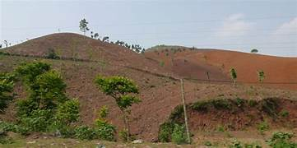

1. Phương thức khai thác tài nguyên rừng trong hình là khai thác trắng.
2. Không nên khai thác theo phương thức trong hình ở nơi có độ dốc cao, lượng mưa nhiều vì đất dễ bị xói mòn, rửa trôi.
3. Sau khi khai thác, không nên trồng rừng ngay vì lúc này đất có độ phèn cao, không đủ kiều kiện để trồng cây.
4. Khai thác gỗ theo phương pháp trong hình nhằm mục đích phá hủy môi trường sống của các loài động vật quý hiếm, giúp hoạt động săn bắt của con người trở nên dễ dàng hơn.

**TRƯỜNG THPT** ........

## **HƯỚNG DẪN CHẤM KIỂM TRA GIỮA HỌC KÌ 1 (2024 – 2025)**

**MÔN: CÔNG NGHỆ 12 – LÂM NGHIỆP – THỦY SẢN**

**KẾT NỐI TRI THỨC**

**PHẦN I. CÂU HỎI TRẮC NGHIỆM NHIỀU PHƯƠNG ÁN LỰA CHỌN**

*(Mỗi câu trả lời đúng thí sinh được 0,25 điểm)*

|  |  |  |  |  |  |  |  |  |  |  |  |
| --- | --- | --- | --- | --- | --- | --- | --- | --- | --- | --- | --- |
| 1 | 2 | 3 | 4 | 5 | 6 | 7 | 8 | 9 | 10 | 11 | 12 |
| **D** | **B** | **D** | **A** | **C** | **D** | **B** | **D** | **D** | **A** | **B** | **B** |
| 13 | 14 | 15 | 16 | 17 | 18 | 19 | 20 | 21 | 22 | 23 | 24 |
| **D** | **A** | **B** | **A** | **D** | **D** | **A** | **A** | **B** | **D** | **D** | **D** |

**PHẦN II. CÂU HỎI TRẮC NGHIỆM ĐÚNG – SAI**

*Điểm tối đa của 01 câu hỏi là 1 điểm.*

* *Thí sinh chỉ lựa chọn chính xác 01 ý trong 1 câu hỏi được 0,1 điểm.*
* *Thí sinh chỉ lựa chọn chính xác 02 ý trong 1 câu hỏi được 0,25 điểm.*
* *Thí sinh chỉ lựa chọn chính xác 03 ý trong 1 câu hỏi được 0,5 điểm.*
* *Thí sinh lực chọn chính xác cả 04 ý trong 1 câu hỏi được 1 điểm.*

|  |  |  |  |  |  |
| --- | --- | --- | --- | --- | --- |
| **Câu** | **Lệnh hỏi** | **Đáp án**  **(Đ – S)** | **Câu** | **Lệnh hỏi** | **Đáp án**  **(Đ – S)** |
| 1 | a) | **Đ** | 2 | a) | **Đ** |
| b) | **S** | b) | **S** |
| c) | **S** | c) | **S** |
| d) | **Đ** | d) | **Đ** |
| 3 | a) | **Đ** | 4 | a) | **Đ** |
| b) | **S** | b) | **Đ** |
| c) | **S** | c) | **S** |
| d) | **Đ** | d) | **S** |

**TRƯỜNG THPT** .........

## **BẢNG NĂNG LỰC VÀ CẤP ĐỘ TƯ DUY**

**MÔN: CÔNG NGHỆ 12 – LÂM NGHIỆP – THỦY SẢN**

**KẾT NỐI TRI THỨC**

|  |  |  |  |  |  |  |
| --- | --- | --- | --- | --- | --- | --- |
| **Thành phần năng lực** | **Cấp độ tư duy** | | | | | |
| **PHẦN I** | | | **PHẦN II** | | |
| **Nhận biết** | **Thông hiểu** | **Vận dụng** | **Nhận biết** | **Thông hiểu** | **Vận dụng** |
| **Nhận thức công nghệ** | 7 | 2 |  | 4 | 3 |  |
| **Giao tiếp công nghệ** | 2 |  |  |  |  | 1 |
| **Sử dụng công nghệ** | 2 | 2 |  |  | 1 | 5 |
| **Đánh giá công nghệ** | 1 | 2 | 4 |  |  | 1 |
| **Thiết kế kĩ thuật** |  | 2 |  |  |  | 1 |
| **TỔNG** | 12 | 8 | 4 | 4 | 4 | 8 |

**TRƯỜNG THPT** .........

## **BẢN ĐẶC TẢ KĨ THUẬT ĐỀ KIỂM TRA GIỮA HỌC KÌ 1 (2024 – 2025)**

**MÔN: CÔNG NGHỆ 12 – LÂM NGHIỆP – THỦY SẢN**

**KẾT NỐI TRI THỨC**

|  |  |  |  |  |  |  |  |  |  |  |
| --- | --- | --- | --- | --- | --- | --- | --- | --- | --- | --- |
| **Nội dung** | **Cấp độ** | **Năng lực** | | | | | **Số ý/câu** | | **Câu hỏi** | |
| **Nhận thức công nghệ** | **Giao tiếp công nghệ** | **Sử dụng công nghệ** | **Đánh giá công nghệ** | **Thiết kế kĩ thuật** | **TN nhiều đáp án**  **(số ý)** | **TN đúng sai**  **(số ý)** | **TN nhiều đáp án**  **(số ý)** | **TN đúng sai (số ý)** |
| **CHƯƠNG I: GIỚI THIỆU CHUNG VỀ LÂM NGHIỆP** | | | | | | | 8 | 4 |  |  |
| **Bài 1.**  **Vai trò và triển vọng của lâm nghiệp** | **Nhận biết** | - Đặc trưng cơ bản của lâm nghiệp.  - Triển vọng của lâm nghiệp. |  |  |  |  | 2 | 1 | C3; C11 | C1a |
| **Thông hiểu** |  |  | Sử dụng quy trình kĩ thuật trong chế biến sản phẩm lâm nghiệp |  |  | 1 |  | C8 |  |
| **Vận dụng** |  |  | Đề xuất biện pháp phát triển rừng hợp lí. | Định hướng nghề nghiệp. |  | 1 | 1 | C9 | C1b |
| **Bài 2.**  **Các hoạt động lâm nghiệp cơ bản và nguyên nhân chủ yếu làm suy thoái tài nguyên rừng** | **Nhận biết** | - Hoạt động quản lí rừng.  - Hoạt động bảo vệ rừng. | Khái niệm giao rừng |  |  |  | 2 | 1 | C1; C2 | C1c |
| **Thông hiểu** | Nguyên nhân suy thoái rừng |  |  |  |  | 1 |  | C5 |  |
| **Vận dụng** |  | Các địa phương có thể phát triển cây quế. |  | Sử dụng hợp lí tài nguyên. |  | 1 | 1 | C4 | C1d |
| **CHƯƠNG II: TRỒNG VÀ CHĂM SÓC RỪNG** | | | | | | | 12 | 6 |  |  |
| **Bài 3.**  **Vai trò, nhiệm vụ của trồng và chăm sóc rừng** | **Nhận biết** | Vai trò của trồng rừng |  |  |  |  | 1 |  | C6 |  |
| **Thông hiểu** |  |  | Công việc chăm sóc rừng | Vai trò chăm sóc rừng |  | 2 | 1 | C7; C12 | C2a |
| **Vận dụng** |  |  |  | - Vai trò của rừng phòng hộ.  - Mục đích chăm sóc rừng |  | 1 | 1 | C10 | C2b |
| **Bài 4.**  **Quy luật sinh trưởng và phát triển của cây rừng** | **Nhận biết** | Khái niệm sinh trưởng. | Khái niệm phát triển của cây rừng. |  | Đánh giá sinh trưởng của cây. |  | 3 |  | C13;C14; C16 |  |
| **Thông hiểu** | Các giai đoạn sinh trưởng. |  |  |  |  | 1 |  | C15 |  |
| **Vận dụng** |  |  | Nhận xét sự sinh trưởng và phát triển của cây. |  | Đề xuất biện pháp kĩ thuật phù hợp với giai đoạn sinh trưởng, phát triển của cây. |  | 2 |  | C2c;  C2d |
| **Bài 5. Kĩ thuật trồng và chăm sóc rừng** | **Nhận biết** | - Thời gian làm cỏ, vun xới.  - Kích thước hố trồng. |  |  |  |  | 2 |  | C17; C18 |  |
| **Thông hiểu** | Vai trò của trồng đúng thời vụ. |  |  | Kĩ thuật trồng rừng. | Ý nghĩa của kĩ thuật trồng rừng. | 2 | 1 | C19; C20 | C3a |
| **Vận dụng** |  |  | Vận dụng kĩ thuật trồng dặm |  |  |  | 1 |  | C3b |
| **CHƯƠNG III: BẢO VỆ VÀ KHAI THÁC TÀI NGUYÊN RỪNG BỀN VỮNG** | | | | | | | 4 | 6 |  |  |
| **Bài 6. Ý nghĩa, nhiệm vụ, thực trạng của việc bảo vệ và khai thác rừng** | **Nhận biết** | Bảo vệ tài nguyên rừng. |  | Hậu quả suy thoái tài nguyên rừng. |  |  | 1 | 1 | C22 | C3c |
| **Thông hiểu** | - Nhiệm vụ bảo vệ rừng.  - Hành vi không làm để bảo vệ, khai thác tài nguyên rừng bền vững. |  |  |  |  | 1 | 1 | C23 | C3d |
| **Vận dụng** |  |  |  | Ý nghĩa của rừng đối với đa dạng sinh học. |  | 1 |  | C21 |  |
| **Bài 7. Biện pháp bảo vệ và khai thác tài nguyên rừng** | **Nhận biết** | Phương thức khai thác tài nguyên rừng. |  | Phương thức khai thác tài nguyên rừng. |  |  | 1 | 1 | C24 | C4a |
| **Thông hiểu** | Mục đích khai thác tài nguyên rừng. |  |  |  |  |  | 1 |  | C4d |
| **Vận dụng** |  |  | - Khai thác rừng an toàn.  - Biện pháp bảo vệ rừng. |  |  |  | 2 |  | C4b; C4c |

**Tài liệu được chia sẻ bởi Website VnTeach.Com**

**https://www.vnteach.com**